Kameraperspektiven
Die Kamera als bewegliches Aufnahmeinstrument kann ein Geschehen aus
verschiedenen Positionen aufnehmen. Diese bestimmen den Blickwinkel des Zuschauers auf das Geschehen, somit wird eine unmittelbare physische und psychische Beziehung zwischen dem Publikum und dem dargestellten Geschehen hergestellt. Da immer gleichzeitig auch eine bestimmte Einstellungsgröße gewählt werden muss, ist die Kameraperspektive von der Einstellungsgröße in der Praxis nicht zu trennen. Während die Einstellungsgröße darüber entscheidet, was man zu sehen bekommt, entscheidet die Perspektive darüber, wie man es sieht.
Jede Aufnahme/ jeder Take setzt also eine bewusste Entscheidung bei diesen beiden filmischen Gestaltungsmitteln voraus.
Grob unterscheidet man bei der Kameraperspektive zwischen Normalsicht, Untersicht, Aufsicht und Schrägsicht. Bei den genannten Wirkweisen ist zu beachten, dass mit den Perspektiven keine festen Bedeutungszuweisungen verbunden. Die Bedeutungen ergeben sich erst aus dem Kontext des filmischen Werks und aus der sonstigen Charakterisierungen der betreffenden Figuren.
Normalsicht
Bei der Normalsicht befindet sich die Kamera auf der gleichen Höhe wie das gefilmte Objekt, oft ist dies die Augenhöhe des Protagonisten. So versucht die Normalsicht die natürliche perspektivische Wahrnehmung des Menschen nachzustellen und vermittelt so eine unspektakuläre, alltägliche Perspektive.
Wird die Normalsicht jedoch zur Darstellung einer bestimmten subjektiven Perspektive eingesetzt, kann die sie auch als Auf- bzw. Untersicht fungieren. Als Kind ist es normal, die Welt eher von unten zu betrachten, wohingegen die Kamera aus der Sicht einer hohen Statue auf die Umgebung herabblickt. Hier passt sich die Normalsicht der Höhe der jeweiligen Figur bzw. des Objekts an.
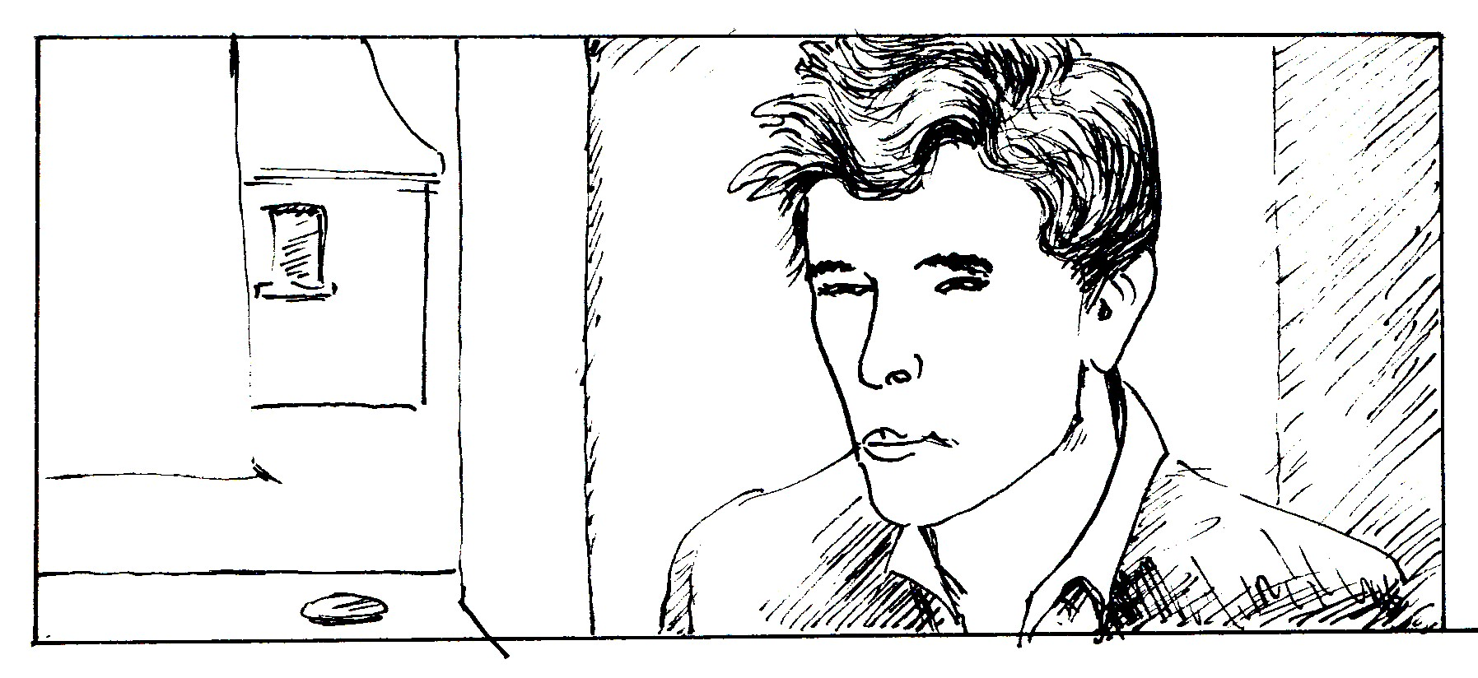

Untersicht
Bei der Untersicht (engl.: Low-Angle-Shot) befindet sich die Kamera in einer niedrigen vertikalen Position zum Protagonisten bzw. zum gefilmten Objekt. Die Froschperspektive stellt eine extreme Form der Untersicht dar.
Die naheliegendste Funktion der Untersicht besteht darin, die Größe eines Objekts oder eines Menschen zu verstärken, der mächtiger, vielleicht sogar bedrohlich wirkt. Denn der Zuschauer wird in eine untergeordnete Position versetzt, indem er gezwungen wird aufzublicken. Bei einem Gespräch kann mit der Untersicht eine überlegene Haltung des gezeigten Protagonisten vermittelt werden. Objekte, z.B. Gebäude, können aus dieser Perspektive mächtiger und imposanter erscheinen. Eine feste Bedeutungszuweisung ist jedoch unzulässig, so kann die Untersicht in einem entsprechenden filmischem Kontext eine Person auch lächerlich oder überheblich erscheinen lassen.
Es kann auch filmpraktische Gründe für eine Untersicht geben, z.B., wenn bestimmte Objekte im Vordergrund oder der Horizont aus dem Bild entfernt werden sollen.
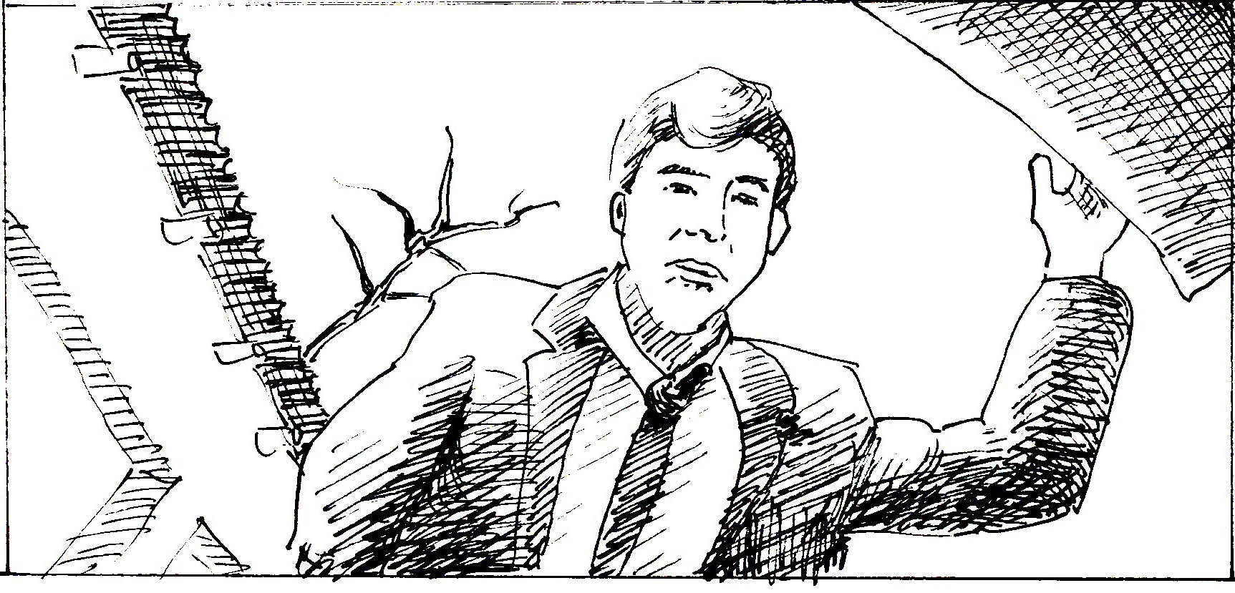

Aufsicht
Bei der Aufsicht (engl.: High-Angle-Shot) befindet sich die Kamera in einer erhöhten vertikalen Position zum Protagonisten bzw. zum Objekt und verschafft dem Zuschauer so eine Übersicht über das Dargestellte. Umgekehrt zur Untersicht können Figuren oder Gegenstände aus der Aufsicht klein und harmlos erscheinen. In Gesprächen kann der Protagonist so schnell unterlegen wirken. Wird vom Rand einer Schlucht oder von einem Hochhaus herunter gefilmt, entsteht schnell ein Gefühl der Gefahr oder Bedrohung. Eine Aufsicht kann auch gewählt werden, um eine große Zahl an Darstellern einzufangen.
Bei der Vogelperspektive als eine extreme Form der Aufsicht befindet sich die Kamera auf einem sehr hohen Standpunkt und fängt das Geschehen von schräg oben ein. Diese Perspektive wird oft eingesetzt, um dem Zuschauer einen Überblick über das Geschehen zu verleihen.
Die extremste Form der Aufsicht stellt der sog. Top-Shot dar, bei dem die Kamera das Geschehen von oben aus einem 90°-Winkel heraus aufnimmt. Häufig wird so Machtlosigkeit und Unterlegenheit gezeigt.
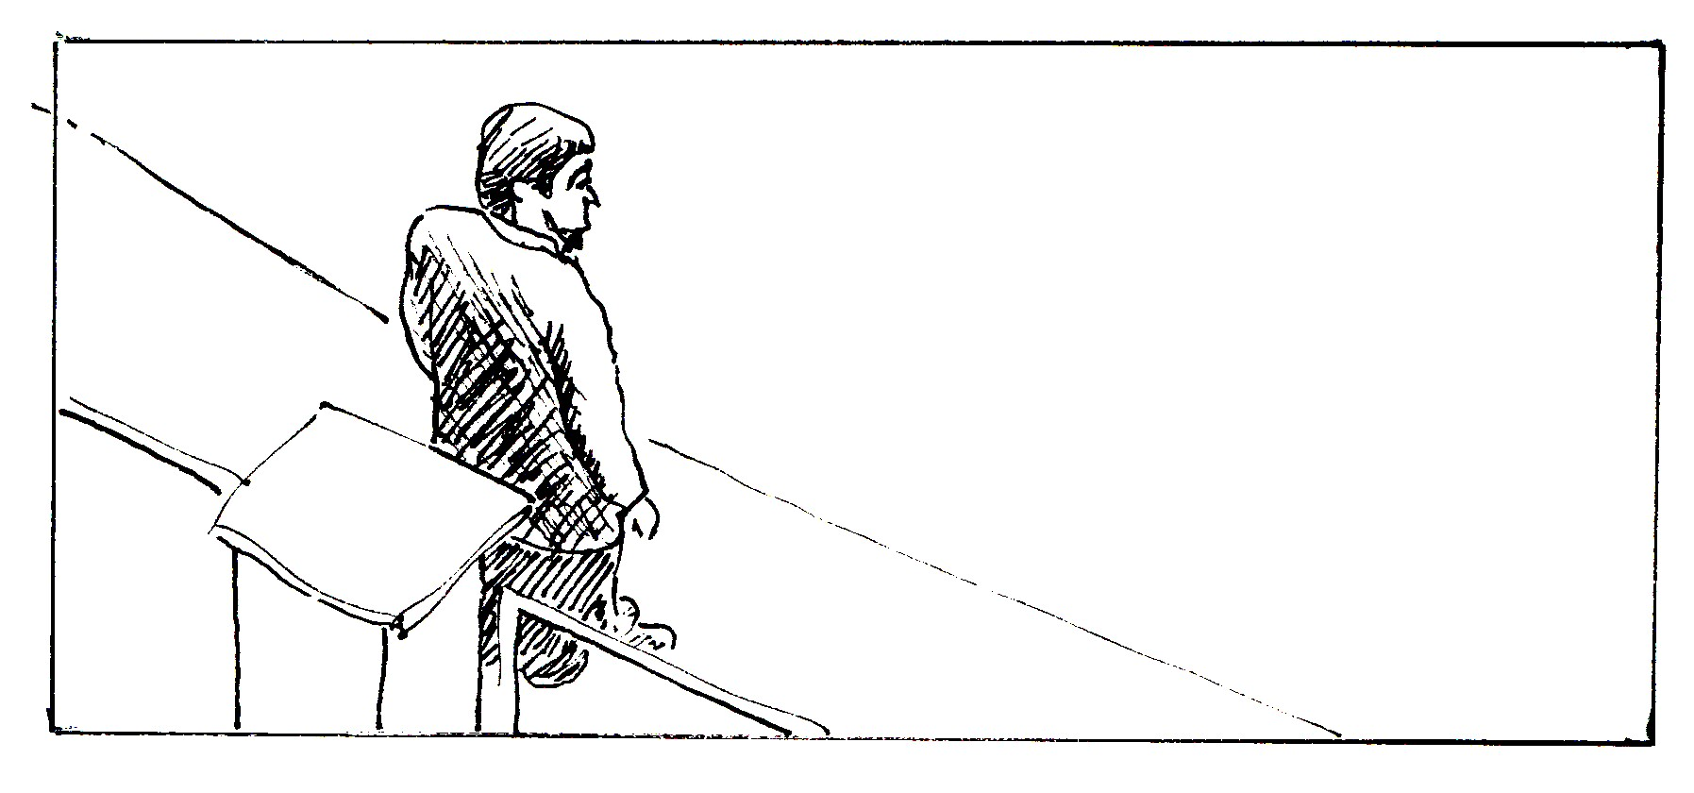

Schrägsicht
Die Schrägsicht (eng.: Dutch Angle), bei der sich die Kamera in einer schrägen Position zum Protagonisten bzw. zum Objekt befindet, kann mit der Auf- bzw. Untersicht kombiniert werden.
Diese Perspektive vermittelt oft eine gewisse Unruhe und ein fehlendes Gleichgewicht und kann so Rückschlüsse auf das Befinden des Protagonisten erlauben. Auch können Unwohlsein, Spannung, Verwirrung oder eine drohende Gefahr so nahe gelegt werden. Die Schrägsicht kann auch ein Mittel sein, einen irrealen oder desorientierten Eindruck zu vermitteln, z.B. bei einem Traum.
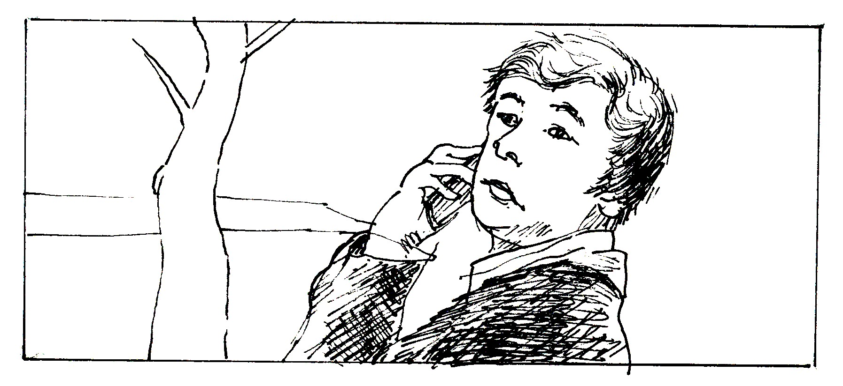

Fazit: Auf einen bewussten und abwechslungsreichen Einsatz der Kameraperspektiven ist zu achten. Nachlässigkeiten können schnell zu unerwünschten Effekten führen, wenn sich z.B. ein Interviewpartner setzt, die Kamera sich hier nicht anpasst und den Interviewten dadurch in der Aufsicht zeigt, was Unterlegenheit assoziiert. Ähnlich verhält es sich, wenn Kinder gefilmt werden.

